山西省大同市矿区十二校2015-2016学年八年级上学期期末考试物理试题及答案
(时间：90分钟 总分：100分)
题号 | 一 | 二 | 三 | 四 | 五 | 总分 | 合分人 | 复分人
得分
一、选择题(每题3分，共30分)
题号 | 1 | 2 | 3 | 4 | 5 | 6 | 7 | 8 | 9 | 10
得分 |  |  |  |  |  |  | [来

1.下列估测最接近实际的是（ ）
A．正式比赛的篮球架的篮板高2.0m B.中学生体测跑1000m用时2min
C．一名普通中学生的质量约50kg D.人的正常体温约23℃
2．成语“声如洪钟”形容说话或歌唱时声音洪亮，它描述的是声音的( )
A．音调 B．音色
C．响度 D．音频
3．小马驾驶轿车在高速公路上行驶，当超过一辆同方向行驶的卡车时，则( )[
A．以小马为参照物，卡车是静止的 B．以卡车为参照物，轿车是运动的
C．以地面为参照物，卡车是静止的 D．以轿车的车座为参照物，小马是运动的
4．下列关于声现象的说法正确的是( )
A．声音在各种介质中的传播速度一样大
B．只要物体在振动，我们就一定能听到声音
C．减弱噪声的唯一方法是不让物体发出噪声
D．拉二胡时不断地用手指控制琴弦，是为了改变音调
5．加油站都有这样的提示：“请熄火加油”、“禁止抽烟”、“不要使用手机”等．这是为了防止火花点燃汽油引起火灾，因为常温下液态的汽油容易发生的物态变化是( )
A．液化 B．凝固
C．熔化 D．汽化
6．在过去的2015年，我国多次出现日食现象，下列所述现象与日食的光学成因相同的是（ ）
A．拱桥倒影 B．海市蜃楼
C．立竿见影 D．毕业合影
7．3D电影具有三维立体视觉效果，拍摄时，将两个摄像头按照人两眼间的距离放置，同时拍摄，制成胶片；放映时，两个放映机在银幕上呈现两个略有差异的画面，观看者带上特殊眼镜后，就和直接用双眼看到物体的效果一样．关于3D电影，下列说法不正确的是( )
A．光在银幕上发生的是漫反射
B．画面在人眼视网膜上所成的像是倒立、缩小的实像
C．拍摄时，两镜头中心间的距离约为7 cm
D．放映时，胶片到放映机镜头的距离大于2倍的镜头焦距
8．一个能容得下2kg水的瓶子，一定能容得下2kg的（ ）
A．酒精 B．汽油 C．食用油 D．盐水
9．某钢瓶内装有气态氧，密度为8kg/m³，一次气焊中用去了一半，则剩余氧气密度为（ ）
A．8 kg/m³ B．4 kg/m³ C．6 kg/m³ D．2 kg/m³
10．北京时间2006年1月20日，新视野号探测器从美国卡纳维拉尔角发射升空，踏上近10年，超过50亿公里飞往冥王星的漫漫征程。2015年7月14 日，北京时间凌晨4点新视野拍摄了最新的冥王星图像，这也是迄今清晰度最高的图像。下列说法不正确的 是 （ ）
A．火箭的燃料是氢气，通常情况下通过压缩体积的方法使氢气液化后使用
B．火箭发射升空时其尾部的“白气”是雾状小水滴
Ｃ．图像是通过超声波传回地面的
Ｄ．以地球为参照物冥王星是运动的
二、填空题(每空1分，共20分)
11．下图中，刻度尺的分度值为________，纸带中AD两点之间的距离为_______，汽车运动的速度为________，温度计的示数为_______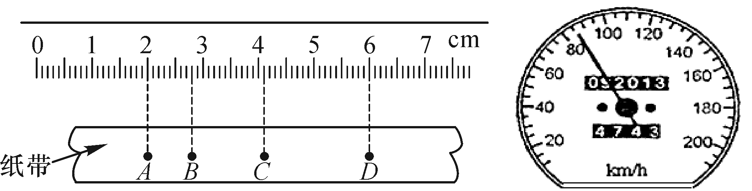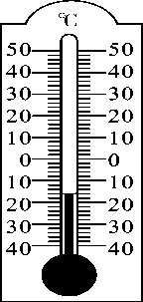 第11题图
12．生活中处处皆有物理知识，看电视时“综艺节目”里常有人模仿韩红、刘欢等文艺名人的声音，从声音的特性看，他们主要是模仿声音的______；通过门缝往外看，眼睛离门缝越 _________（填“远”或“近”），观察到的范围越大，这可以用光的______________来解释；通常情况下，暖气片应安装在窗户的______（填“上”或“下”）方，这样周围空气受热后密度_________（填“增大”或“减小”）
13．某小区楼道装有多功能电子门铃，可以通过其内置摄像镜头来识别来访者，其摄像镜头相当于凸透镜，该摄像镜头所成的是__________(填“正立”或“倒立”、“放大”“缩小”或“等大”)的实像；若镜头的焦距为10 cm，为了能成清晰的像，人到镜头的距离应大于______cm.
14．在空中喷洒干冰是一种人工降雨的方法，干冰使空中的水蒸气________(填物态变化名称)变成小冰粒，冰粒下降过程中________成水形成雨．冷藏室中取出的盒装酸奶在空气中放置一段时间后，酸奶盒表面会附有一层小水珠，这是空气中的水蒸气________热量________形成的．
15． 如图所示是甲、乙两种固体的熔化实验图像，固体甲第6分钟的状态是__________，由图像可知甲、乙两种固体的区别是________________________．
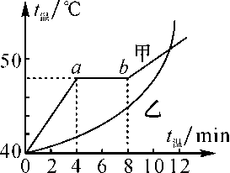
第15题图

16． 小明家有一个镶嵌玉石的铜制工艺品，在实验室中用________测出工艺品的质量为141 g，已知其中铜的质量为89 g．如图所示．将工艺品浸没在装有40 mL水的量筒中，则工艺品的体积为________cm³.由此可以算出玉石的密度为________g/cm³.(铜的密度为8.9 g/cm³)
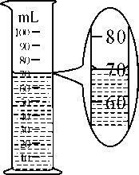第16题图
三、作图题(第17题3分，第18题3分，共6分)
17．用一平面镜将与水平面夹角为30°的入射光沿水平方向射出，请你用作图的方法确定平面镜放置的位置．(保留作图痕迹)

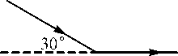 第17题图

18．如图所示，一个凸透镜的主光轴与平静水面重合，F为凸透镜的焦点．请画出图中光线在凸透镜左侧的入射光线以及图中光线进入水中的折射光线．

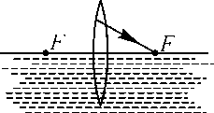 第18题图
四、实验探究题(19题7分，20题12分，21题13分，共32分)
19．实验室准备多套“观察水沸腾”的实验装置，如图甲、乙所示．
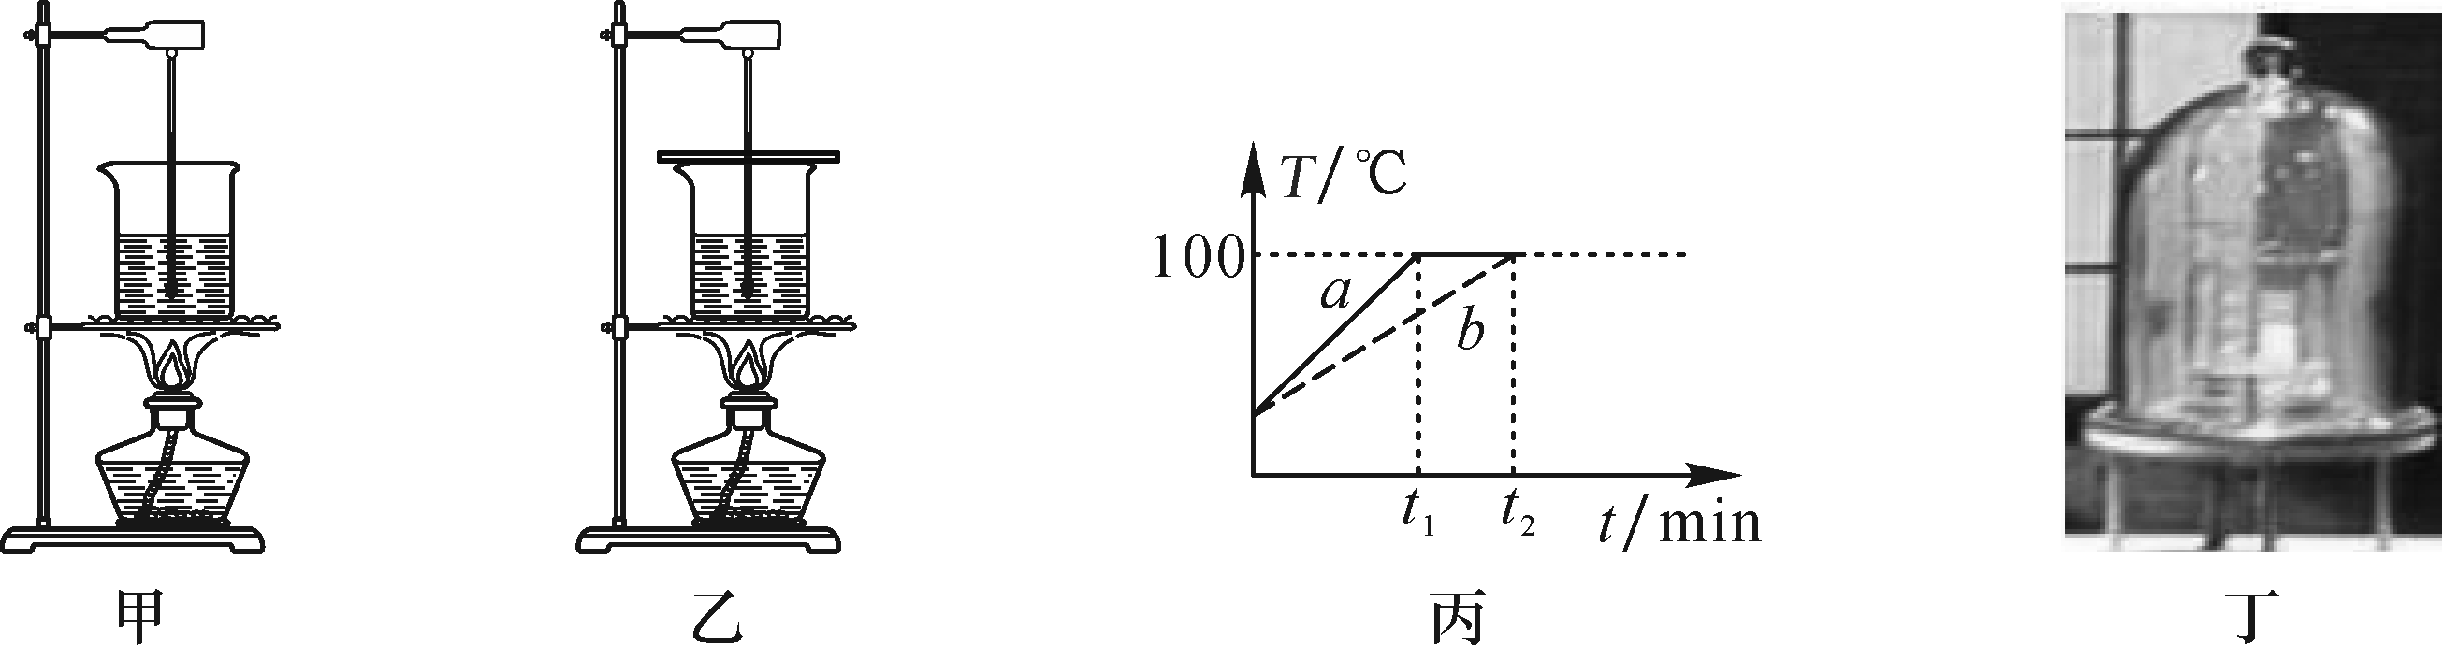
第19题图
- 小明同学从水温升高到90 ℃时开始记录数据，以后每隔1 min记录一次水的温度，直到水沸腾5 min为止，实验数据如下表所示．分析下表数据可知，小明选择的是______(填“甲”或“乙”)图中的装置．

时间/min | 0 | 1 | 2 | 3 | 4 | 5 | 6 | 7 | 8 | 9 | 10 | 11
温度/℃ | 90 | 92 | 94 | 96 | 98 | 100 | 101 | 102 | 102 | 102 | 102 | 102

(2)小莉、小华都选用了另外一种实验装置，她们绘制的沸腾图像如图丙所示，得到a、b两种不同图线，其原因是实验中她们所用水的________不同．
(3)实验后，小明对大家提出了这样的疑问：如果不对水加热，能让水重新沸腾吗？老师马上将一杯停止沸腾的水放进抽气密封玻璃罩中，如图丁所示．接通抽气机电源，随着玻璃罩中空气的抽出，热水居然沸腾起来．一段时间后，更奇怪的现象发生了——烧杯中有部分水结成了冰！通过分析，同学们知道此现象发生的原因是：抽气机抽气时，玻璃罩内的气压________(填“增大”“减小”或“不变”)，水的沸点________(填“升高”“降低”或“不变”)，因此在不加热的情况下，水______(填“能”或“不能”)重新沸腾．部分水最终结冰的合理解释是：_______________________________________.
20． 洋洋同学在探究“凸透镜成像规律及应用”的活动中，选用了焦距未知的凸透镜．
(1)将凸透镜安装在光具座上，用平行光作光源，移动光屏，________________，如图甲所示，则该凸透镜的焦距为________cm.
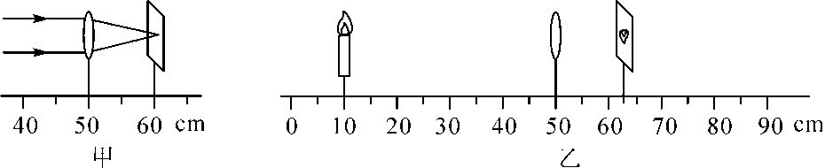
第20题图
(2)将蜡烛、凸透镜、光屏依次安装在光具座上，并调整蜡烛火焰 、凸透镜及光屏三者的中心，使其大致在 _____________ 上，为实验探究做好准备．
(3)如图乙所示，保持光屏和凸透镜的位置不变，将蜡烛向右移动到20cm刻度处，为了在光屏上再次得到清晰的像，应向______（填“左”或“右”）调节光屏。如不移动光屏则应在凸透镜左侧附近安装一个焦距适当的________（填光学元件名称）．__________(填“近视”或“远视”)眼就是利用这种透镜矫正的。
(4)在图乙基础上，将点燃的蜡烛移到标尺35 cm处，然后前后移动光屏找到清晰的像．生活中___________就是利用这一成像原理来工作的．再将蜡烛向靠近透镜方向移动1cm，则所成像的大小会________（填“变大”、“变小”或“不变”）
(5)若保持凸透镜位置不变，将蜡烛移动到距凸透镜5cm处时，前后移动光屏，在光屏上_______(填“能”或“不能”)得到蜡烛的像，此时凸透镜成_______（填“实”或“虚”）像。若想看到此像，观察方法应是___________________________[来源:学+科+网Z+X+X+K]
(6)如果用不透明纸板将凸透镜上半部分遮住，结果______．
A．没有影响 B．不能成像
C．成一半的像 D．仍能成完整的像，但亮度变暗
21．各种复合材料由于密度小、强度大，广泛应用于汽车、飞机等制造业．小明测量一块实心复合材料的密度．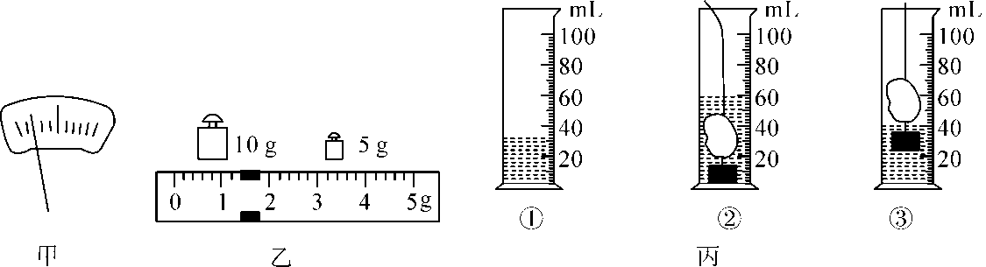
（第21题）
(1)将托盘天平放在水平桌面上，将游码移至________________________处，发现指针静止时指在分度盘中线的左侧，如图甲，则应将平衡螺母向______(填“左”或“右”)调节，使横梁平衡．
(2)用调好的天平测量该物块的质量时，当在右盘放人最小的砝码后，指针偏在分度盘中线左侧一点，则应该______(填选项前的字母)．
A．向右调平衡螺母
B．向右盘中加砝码
C．向右移动游码
当天平重新平衡时，盘中所加砝码和游码位置如图乙所示，则所测物块的质量为____________．
(3)因复合材料的密度小于水，小明在该物块下方悬挂了一铁块，按照如图丙所示①②③顺序，测出了该物块的体积，则这种材料的密度是________________kg/m³.（2分）
(4)分析以上步骤，你认为小明在测体积时的操作顺序会引起密度测量值比真实值________(填“偏大”“不变”或“偏小”)．原因是_____________________________ 请你写出这类材料广泛应用于汽车、飞机制造的优点：______________________.
接下来小明用调好的天平、小玻璃杯和水测量食用油的密度(水的密度为ρ_{水})，实验步骤如下：
A．用天平测出空玻璃杯的质量为m₀；
B．用记号笔在玻璃杯上做一个标记，向玻璃杯内加水到标记处，用天平测出水和杯的总质量为m₁；
C．将杯内的水全部倒出，并用干抹布擦干，向玻璃杯内加入________________，用天平测出____________．
(1)在上面横线上将步骤补充完整，用规定符号表示所测物理量．
(2)食用油密度的表达式(用所测物理量的符号表示)为：ρ_{油}＝____________________.（2分）
五、计算题(第22题6分，第 23题6分，共12分。解题要有必要的文字说明、计算公式和演算步骤，只写最后结果不得分)
22．如图所示，轿车从某地往南宁方向匀速行驶，当到达A地时，车内的钟表显示为10时15分，到达B地时，钟表显示为10时45分．求：
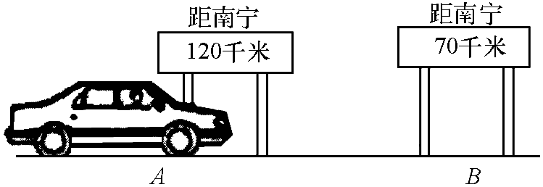
第22题图

(1)轿车从A地到B地的速度；

(2)轿车若以该速度继续匀速行驶，从B地到达南宁需要多长时间？

(3)若该轿车每100 km消耗的汽油为8 L，已知汽油的密度为 ρ ＝0.71×10³ kg/m³ .则轿车从B地到达南宁需要消耗的汽油质量是多少？

23．小英今年4岁，她耳朵有点痛，需要服用扑热息痛糖浆，而家里只有扑热息痛滴剂，而且没有标注4岁孩子的用量．糖浆与滴剂的作用相同，但每毫升含扑热息痛的质量不同，要安全服用必须含扑热息痛的质量相同，对于一个4岁的儿童来说，服用糖浆的安全用量为6 mL，如图：
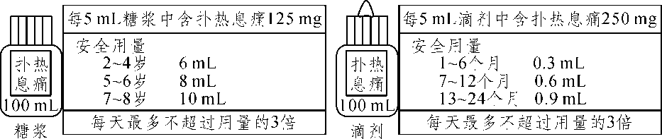
第23题图
请你计算：
(1)每毫升糖浆和滴剂各含扑热息痛多少毫克？

(2)服用多少mL的滴剂相当于服用6 mL用量的糖浆？

参考答案
一、选择题1．C 2.C 3.B 4.D 5.D 6.C 7.C 8.D 9.B 10.C
二、填空题 11、0.1 cm 4.00 cm 85 km/h --16℃ 12、音色 近 直线传播 下 减小 13、倒立、缩小 20 14、凝华 熔化 放出 液化 15、固液共存 甲有熔点，乙没有熔点 16、天平 30 2.6
三、作图题 17、18（略）
四、实验题
19. (1)、乙 (2) 、 质量 (3) 、 减小 降低 能 水沸腾时要从水中吸热，使得水的温度降低到凝固点以下，水凝固成冰
20.（1）、直到光屏上出现一个最小最亮的光点 、10 （2）同一高度 （3）右、凹透镜、近视 (4)、投影仪或幻灯机、变大 （5）、不能、虚、从凸透镜右侧透过透镜观察、 （6）、 D
21、（1）、标尺 左端零刻线处 (2)右 C 16.4 g (3) 0.82×10³ (4)偏小 将复合材料从量筒中取出时，其上有水，测得体积偏大 密度小，可以减轻飞机和汽车的质量，以提高速度、节约能源等 食用油到标记处 油和杯的总质量m₂ (2)ρ_{水}
22.(1)从A地到B地，轿车行驶的程程s＝120 km－70 km＝50 km，轿车行驶时间t＝0.5 h，轿车速度v＝s/t＝50 km/0.5 h ＝100 km/h；(2)B地到达南宁需要的时间t＝s/v＝70 km/(100 km/h)＝0.7 h；(3)汽车从B地开到南宁所需汽油的体积：8 L/100 km×70 km＝5.6 L＝5.6×10^{－3} m^{3;} 所需汽油质量：m＝ρV＝0.71×10³ kg/m³×5.6×10^{－3} m³≈4 kg. 23.(1)若每毫升含量用ρ表示ρ₁＝＝＝25 mg/mL；ρ₂＝＝＝50 mg/mL；(2)因为m₁＝m₂，m₁＝ρ₁V₁，m₂＝ρ₂V₂，所以ρ₁V₁＝ρ₂V₂，V₂＝＝＝3 mL.故服用3 mL的滴剂相当于服用6 mL用量的糖浆．

